Cuadernillo 2B: Cambios convenientes
1- CAMBIOS CONVENIENTES TORRE ( - = )
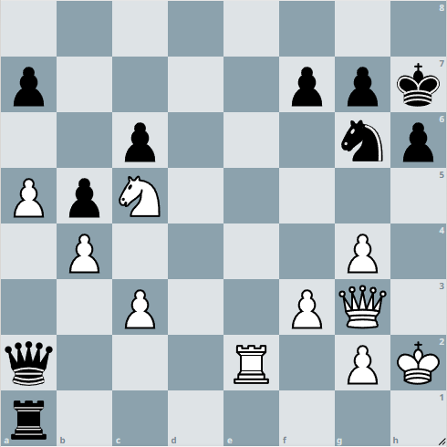

2- CAMBIOS CONVENIENTES TORRE ( - = )
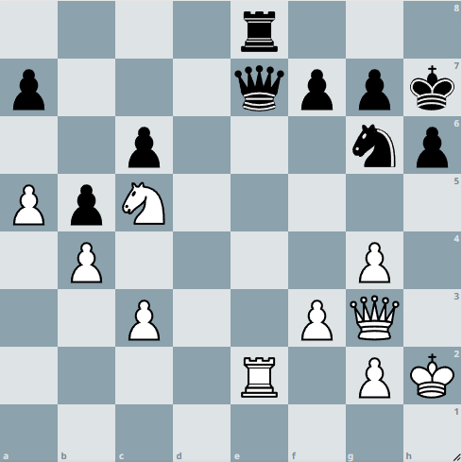

3- CAMBIOS CONVENIENTES TORRE ( - = )
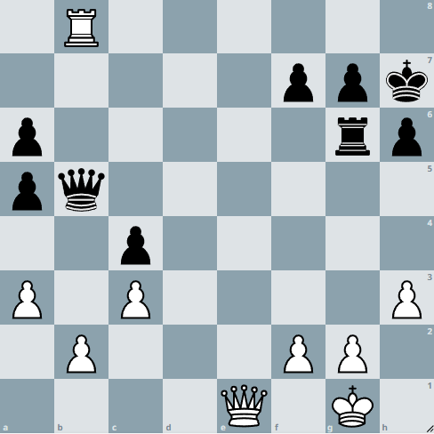

4- CAMBIOS CONVENIENTES TORRE ( - = )
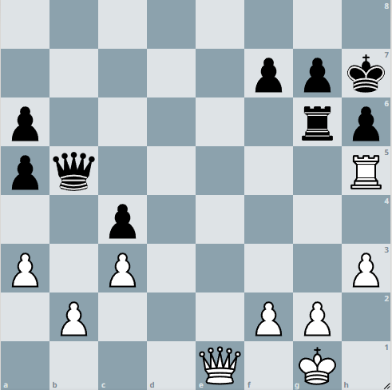

5- CAMBIOS CONVENIENTES TORRE ( - = )
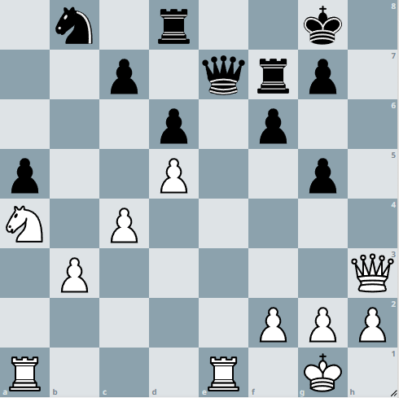

6- CAMBIOS CONVENIENTES TORRE ( - = )
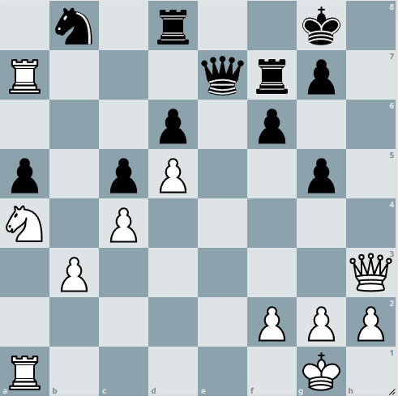

7- CAMBIOS CONVENIENTES TORRE ( - = )
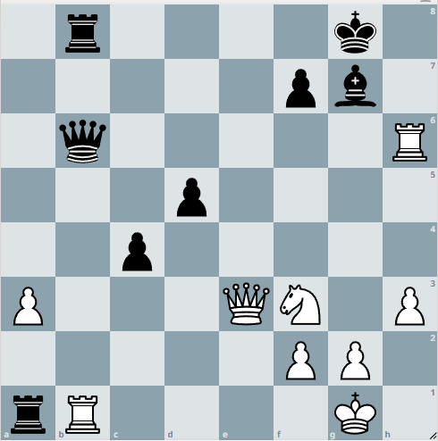

8- CAMBIOS CONVENIENTES TORRE ( - = )
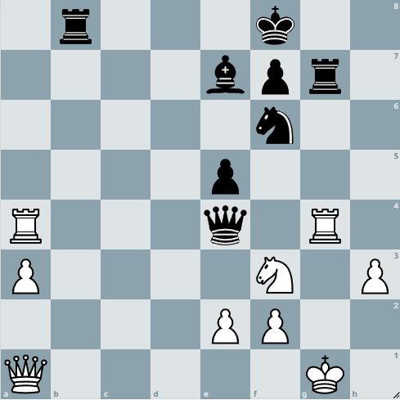

9- CAMBIOS CONVENIENTES TORRE ( - = )
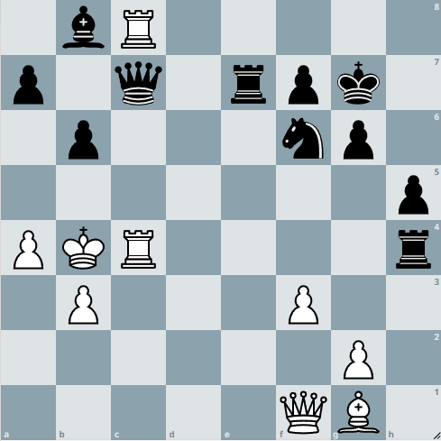

10- CAMBIOS CONVENIENTES TORRE ( - = )
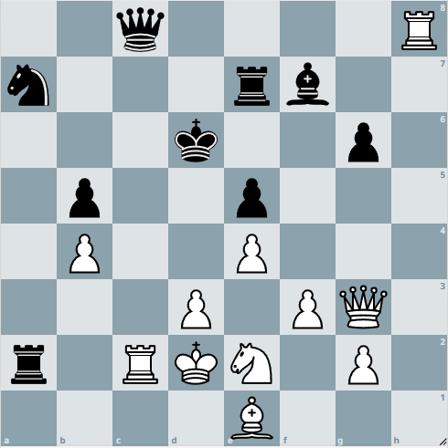

11- CAMBIOS CONVENIENTES TORRE ( - = )
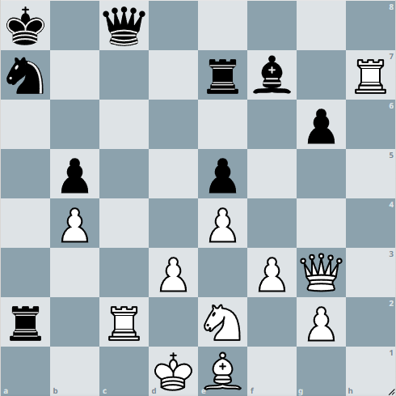

12- CAMBIOS CONVENIENTES TORRE ( - = )
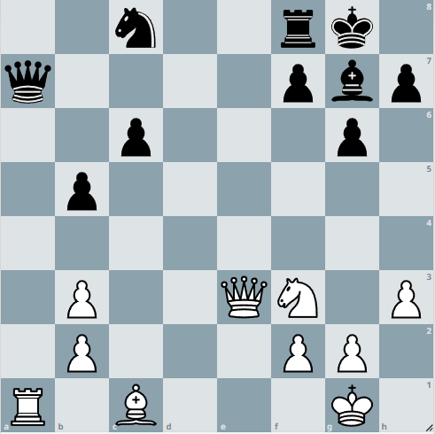

13- CAMBIOS CONVENIENTES ALFIL ( - = )
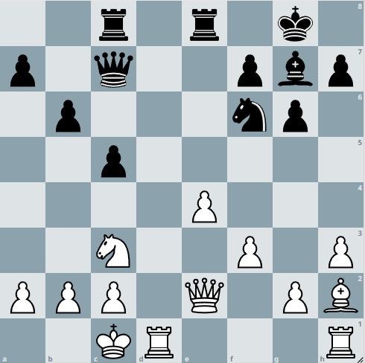

14- CAMBIOS CONVENIENTES ALFIL ( - = )
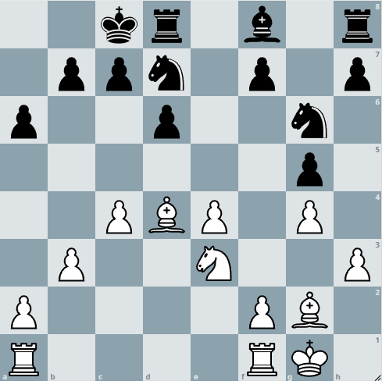

15- CAMBIOS CONVENIENTES ALFIL ( - = )
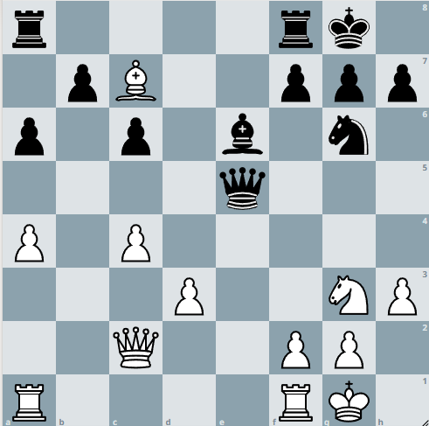

16- CAMBIOS CONVENIENTES ALFIL ( - = )
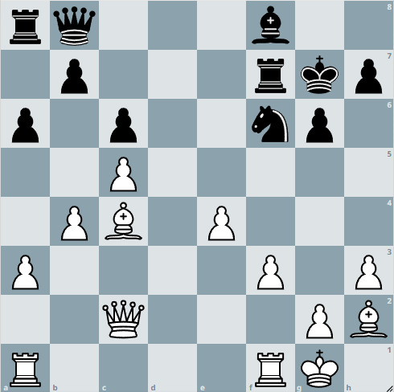

17- CAMBIOS CONVENIENTES ALFIL ( - = )
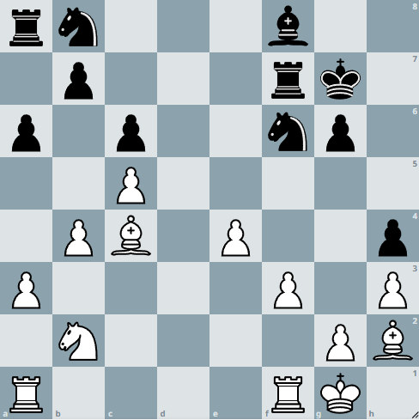

18- CAMBIOS CONVENIENTES ALFIL ( - = )
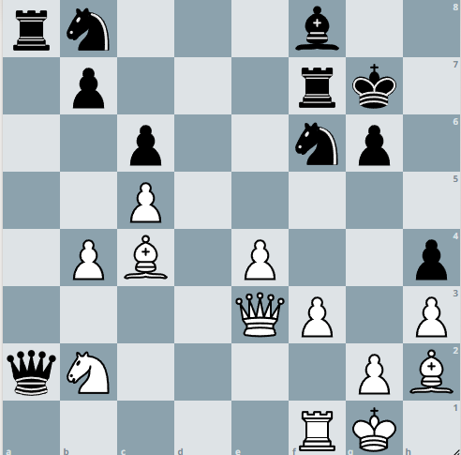

19- CAMBIOS CONVENIENTES ALFIL ( - = )
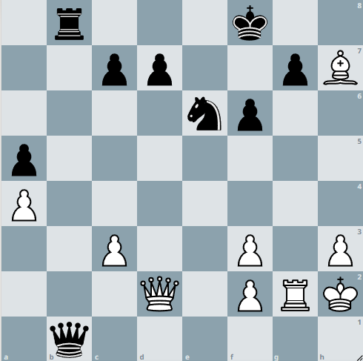

20- CAMBIOS CONVENIENTES ALFIL ( - = )
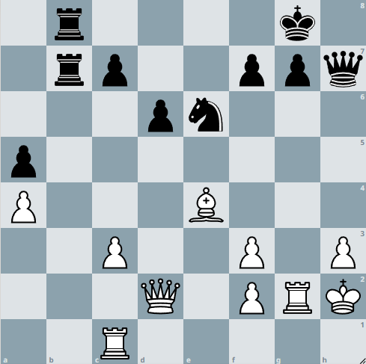

21- CAMBIOS CONVENIENTES ALFIL ( - = )
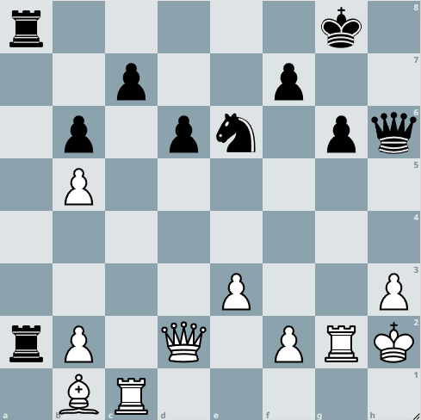

22- CAMBIOS CONVENIENTES ALFIL ( - = )
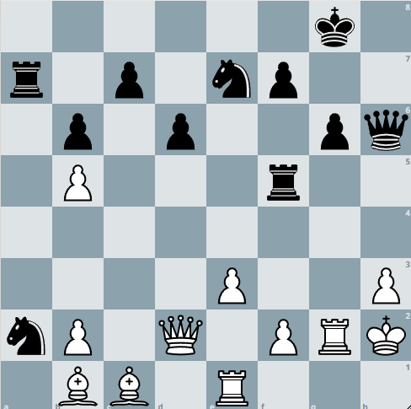

23- CAMBIOS CONVENIENTES ALFIL ( - = )
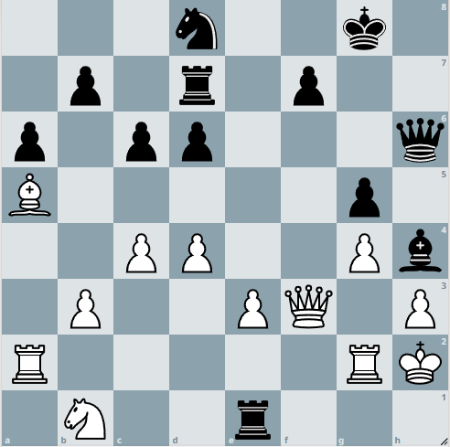

24- CAMBIOS CONVENIENTES ALFIL ( - = )
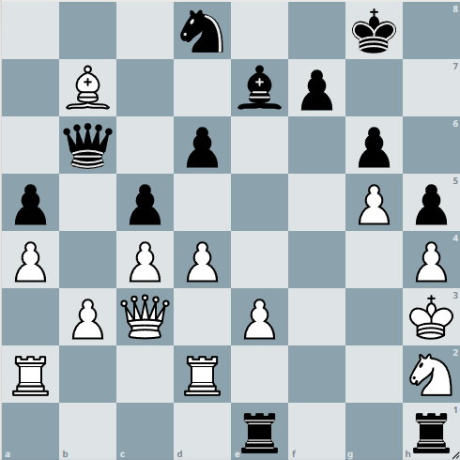

25- CAMBIOS CONVENIENTES CABALLO ( - = )
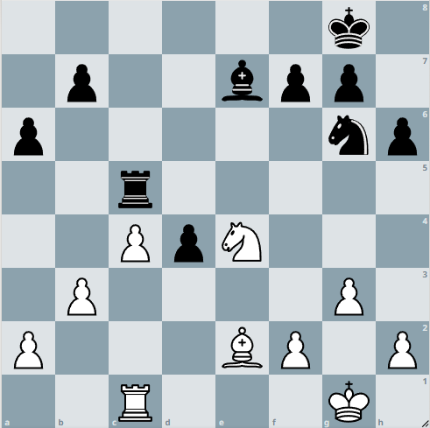

26- CAMBIOS CONVENIENTES CABALLO ( - = )
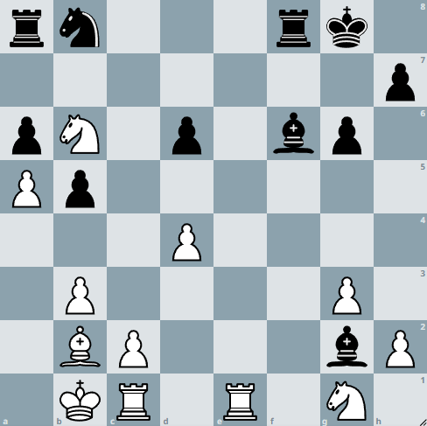

27- CAMBIOS CONVENIENTES CABALLO ( - = )
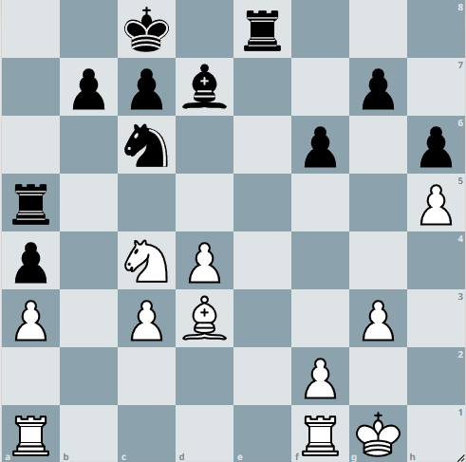

28- CAMBIOS CONVENIENTES CABALLO ( - = )
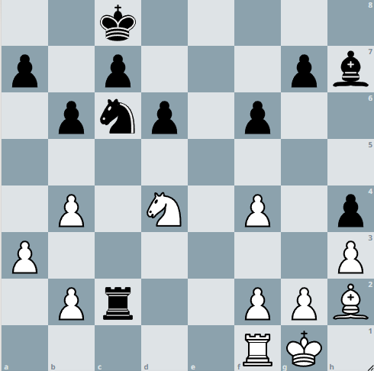

29- CAMBIOS CONVENIENTES CABALLO ( - = )
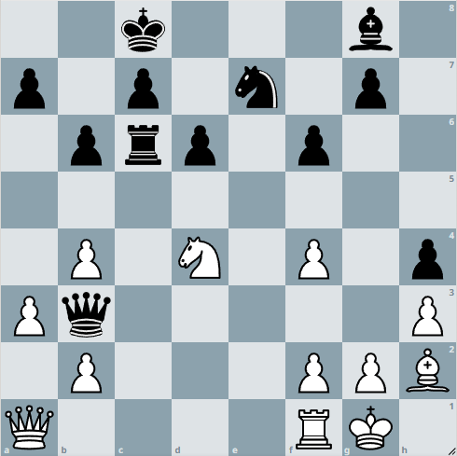

30- CAMBIOS CONVENIENTES CABALLO ( - = )
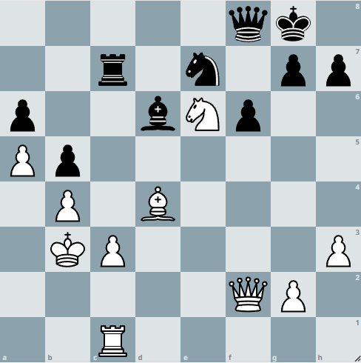

31- CAMBIOS CONVENIENTES PEÓN ( - = )
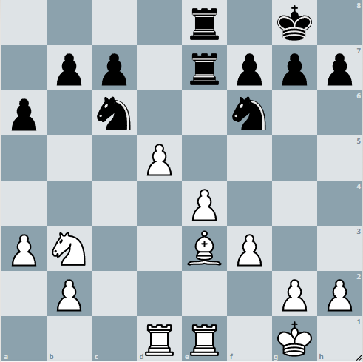

32- CAMBIOS CONVENIENTES PEÓN ( - = )
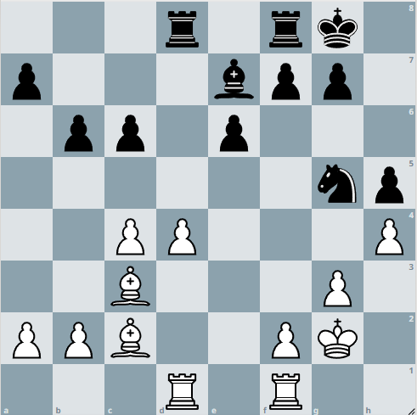

33- CAMBIOS CONVENIENTES PEÓN ( - = )
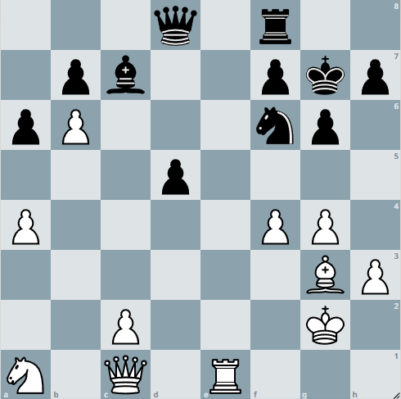

34- CAMBIOS CONVENIENTES PEÓN ( - = )
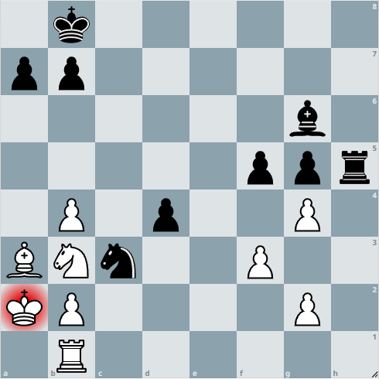

35- CAMBIOS CONVENIENTES PEÓN ( - = )
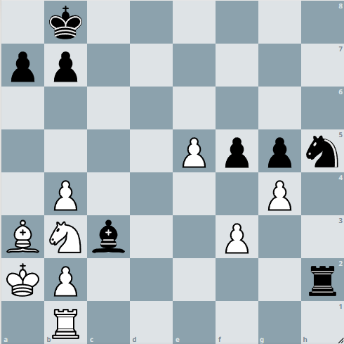

36- CAMBIOS CONVENIENTES PEÓN ( - = )
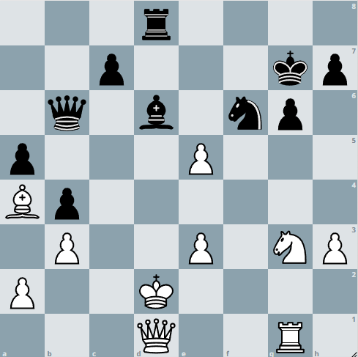

37- CAMBIOS CONVENIENTES VARIOS ( - = )
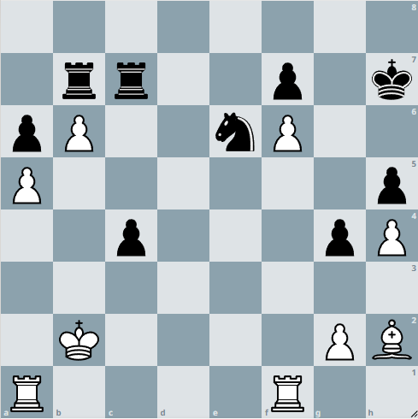

38- CAMBIOS CONVENIENTES VARIOS ( - = )
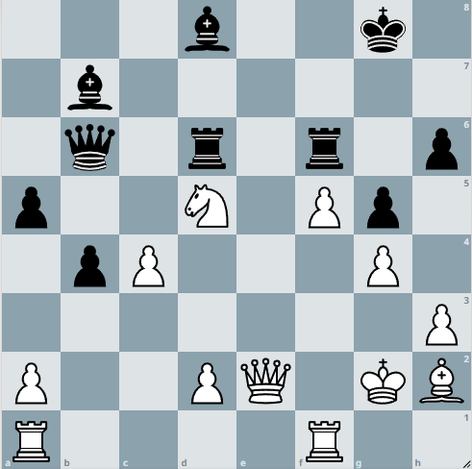

39- CAMBIOS CONVENIENTES VARIOS ( - = )
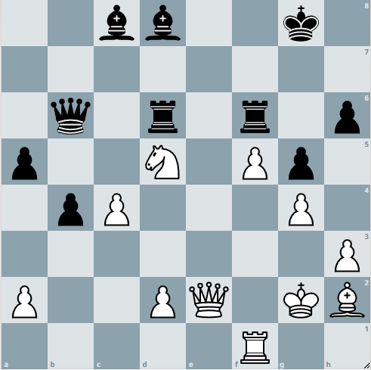

40- CAMBIOS CONVENIENTES VARIOS ( - = )
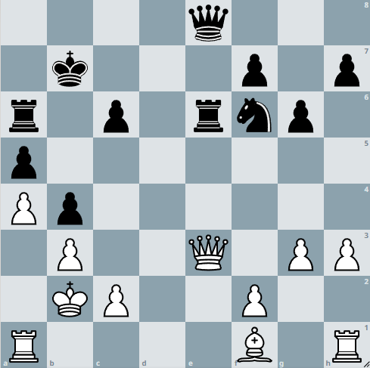

41- CAMBIOS CONVENIENTES VARIOS ( - = )
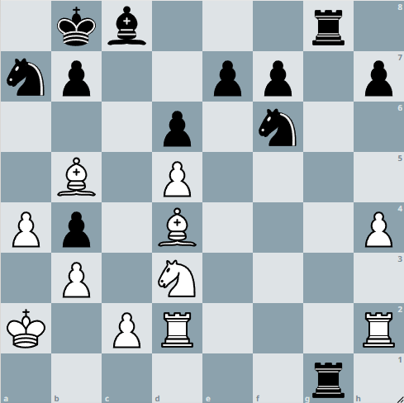

42- CAMBIOS CONVENIENTES VARIOS ( - = )
